Proyecto ERM

Especificación del Caso de Uso: Generar Interfaz de Ventas CFD – CUSUKINT38

VERSIÓN 1.0

HISTÓRICO DE REVISIÓN

Fecha | Versión | Descripción | Autor
13/08/2012 | 1.0 | Elaboración de la especificación del caso de uso Generar Interfaz de Ventas CFD para el Proyecto Su Karne de acuerdo al Estándar de Casos de Uso 1.3.  Folio CAI 0002214 | Ana Lizza Pasindo González

Tabla de Contenido

Especificación de Casos de Uso: Generar Interfaz de Ventas CFD – CUSUKINT38 4
1 Introducción 4
2 Caso de uso: Generar Interfaz Ventas CFD – CUSUKINT38 4
2.1 Descripción 4
3 Diagrama de Casos de Uso 4
4 Precondiciones 4
4.1 Generales 4
4.2 Parámetros 4
5 Flujo de eventos 4
5.1 Flujo básico 4
5.2 Flujos alternos 5
5.2.1 Opcionales 5
5.2.2 Generales 5
5.2.3 Extraordinarios 5
5.2.4 De excepción 5
5.2.5 De Validación 5
6 Poscondiciones 6
6.1 Generales 6
7 Anexos 6
8 Diagramas 6
9 Propuesta de Pantallas 6
10 Firmas de Aceptación 7

[Nombre del Documento]Generar Interfaz de Ventas CFD – CUSUKINT38

Introducción

Este documento contiene la descripción de una secuencia de interacciones entre un actor y el sistema de tal manera que se puede obtener un resultado con valor particular para el actor dentro del flujo básico. También incluye el listado de las precondiciones y poscondiciones que se deben cumplir al inicio y al final del flujo básico además de los posibles flujos alternos y excepciones.

Caso de uso: Generar Interfaz de Ventas CFD – CUSUKINT38

Descripción

Permite generar interfaz de salida (entidad temporal) con la información de las ventas a bordo a las cuales se les generó su comprobante fiscal digital (CFD)

Diagrama de Casos de Uso
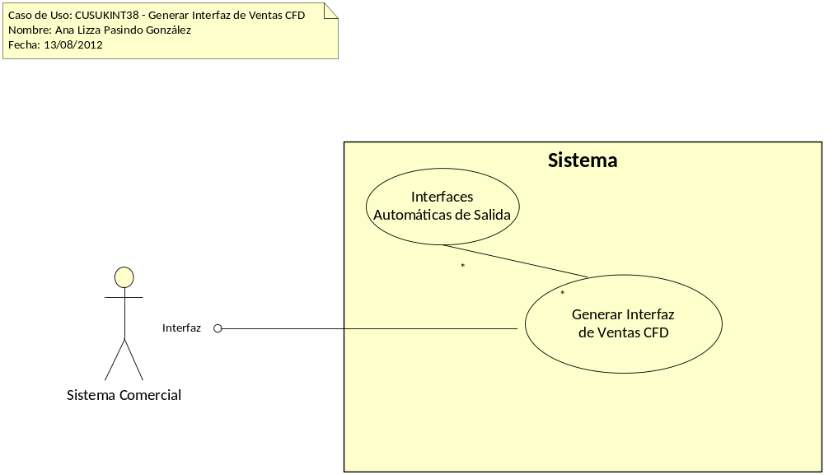

Precondiciones

Generales
- Se debe haber seleccionado la opción “Ejecutar Interfaz”.
- Se deben de haber realizado ventas a bordo en la terminal
- Se deben de haber generado CFD’s para esas ventas a bordo

Parámetros
N/A

Flujo de eventos

Flujo básico

- El caso de uso inicia cuando es invocado por el caso de uso CI-051-01-Interfaces Automáticas de Salida (Envío de Información)
- El sistema obtiene información de las facturas generadas para las ventas a bordo:
  - El sistema obtiene la siguiente información
    - TransProd
      - TransProdId
      - ClienteClave
      - Folio
      - Tipo de acuerdo con la regla de negocio RNROLMOV031 Transacciones de Tipo Factura
      - FechaHoraAlta
      - Total
      - TRPDatoFiscal
        - TransProdId
        - Serie
        - RFC
        - CadenaOriginal
        - SelloDigital
        - Total
      - TRPXMLFiscal
        - TransProdId
        - XML
- El sistema registra la siguiente información dentro de una tabla temporal:
  - Tmp_expVentaCFD
    - TransProdId de acuerdo con la regla de negocio RNGEN108 Identificador Correspondiente a la Transacción
    - cSerie de acuerdo con la regla de negocio RNGEN216 Serie del CFD
    - nFolio de acuerdo con la regla de negocio RNMOV039 Folio de la Transacción
    - FechaGeneracion de acuerdo con la regla de negocio RNGEN214 Fecha de Generación del Registro
    - tSello de acuerdo con la regla de negocio RNGEN217 Sello del CFD
    - tCadenaOriginal de acuerdo con la regla de negocio RNGEN218 Cadena Original del CFD
    - tXML de acuerdo con la regla de negocio RNGEN213 XML Generado
    - nImporte de acuerdo con la regla de negocio RNGEN133 Total de la Transacción
    - cImporteLetra de acuerdo con la regla de negocio RNGEN212 Importe con Letra
    - cRFCCliente de acuerdo con la regla de negocio RNGEN215 RFC del Cliente
- Si <ocurrió algún error durante el procesamiento del envío de información>, el sistema continúa con el flujo alterno de excepción AE01 Error al Procesar Interfaz de Salida
- Finaliza el caso de uso

Flujos alternos

Opcionales

NA

Generales
N/A

Extraordinarios
N/A

De excepción

5.2.4.1 AE01 Error al Procesar Interfaz de Salida

- El sistema presenta, la información del error detectado
- El sistema continúa en el paso 5 del flujo básico

De Validación
N/A

Poscondiciones

Generales
- Registro de los datos de las ventas a bordo a las cuales se les generó CFD’s en una interfaz de salida

Anexos

N/A

Diagramas

NA

Propuesta de Pantallas

N/A

Firmas de Aceptación

Gilberto Ochoa
Gerente de Implementación / Departamento de Implementación – Amesol
04/10/2012

Jesus Peña
Líder del Proyecto/ Implementador - Amesol
04/10/2012

José María Alcalá
Gerente de Ingeniería / Departamento de Ingeniería – Amesol
04/10/2012

Ana Lizza Pasindo González
Analista y Diseñadora / Departamento de Análisis y Diseño - Amesol
04/10/2012

Gilberto Leyva
Líder del Proyecto/ Su Karne
04/10/2012

